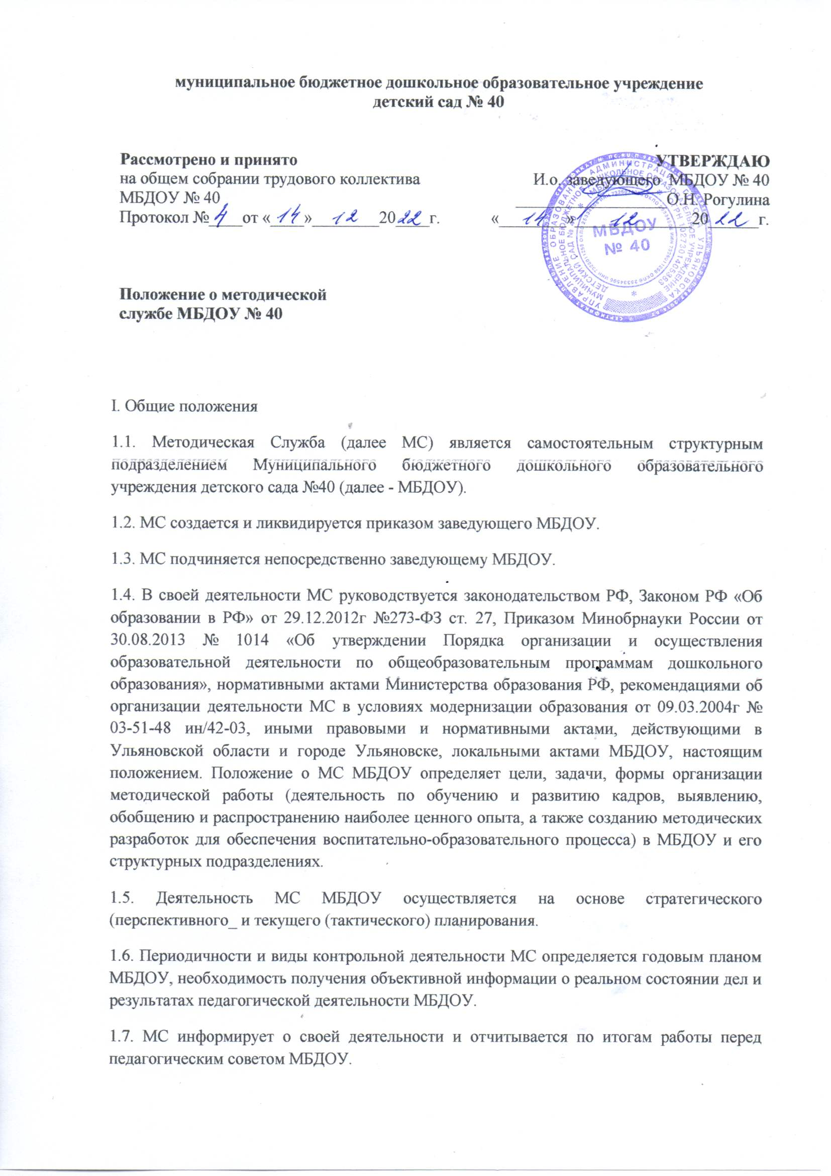
1.8. МС МБДОУ предусматривает формирование и развитие профессиональных качеств педагога, создание условий для его профессионального развития и повышения профессионального мастерства.
1.9. Основными условиями организации МС МБДОУ являются: четкое распределение полномочий, прав и обязанностей; максимальный учет социального заказа на образовательные услуги и личностно - ориентированное построение деятельности педагогов и различных структурных подразделениях МС; использование активного положительного опыта методической работы каждого члена педагогического коллектива МБДОУ в построении общей системы методической работы, федерального, территориального опыта и общих тенденций развития методической работы, теоретических 4 подходов, разработанных наукой.

II. Цель и задачи (стратегические)
2.1. Создание единой МС и организация системы методической работы со структурными подразделениями в соответствии с годовым планом МБДОУ.
2.2. Создание и своевременное пополнение информационного (методического) банка данных о педагогических работниках МБДОУ.
2.3. Обучение педагогических работников МБДОУ наиболее эффективным способам организации образовательного процесса, анализа, экспертизы педагогической деятельности в соответствии с современными требованиями.
2.4. Внедрение в практику педагогической деятельности МБДОУ опытно-экспериментальной работы, инициирование новых и реализация имеющихся развивающих технологий обучения, конструирование современных моделей управления. 2.5. Контроль за соответствием образовательной деятельности МБДОУ.
2.6. Задачи (тактические): оказание поддержки педагогам МБДОУ в освоении и введении в действие государственных образовательных стандартов; оказание помощи в развитии творческого потенциала педагогических работников МБДОУ; удовлетворение информационных, учебно-методических, образовательных потребностей педагогических работников МБДОУ; создание условий для организации и осуществления повышения квалификации педагогических и руководящих работников МБДОУ; оказание учебно-методической и научной поддержки всем участникам образовательного процесса; содействие в выполнении целевых федеральных, региональных и муниципальных программ образования, воспитания, молодежной политики и др.
III. Содержание работы
3.1. Содержание работы МС обеспечивает реализацию ее целей и задач, выполнению годового плана МБДОУ и программы развития в соответствии с требованиями к современному дошкольному учреждению и формируется на основе основных направлений деятельности МС:
3.1.1. Аналитическая деятельность: мониторинг профессиональных и информационных потребностей работников МБДОУ; создание базы данных о педагогических работниках МБДОУ; выявление затруднений дидактического и методического характера в образовательном процессе; сбор и обработка информации о результатах образовательной деятельности в МБДОУ; изучение, обобщение и распространение передового− педагогического опыта.
3.1.2. Информационная деятельность: формирование банка педагогической информации (нормативно-правовой, научно-методической, статистической и др.); ознакомление педагогических работников с новинками педагогической, психологической, методической и научно-популярной литературы; ознакомление педагогических и руководящих работников МБДОУ с опытом инновационной деятельности ДОУ и педагогов; информирование педагогических работников МБДОУ о новых− направлениях в развитии дошкольного, общего, специального и дополнительного образования детей, о содержании образовательных программ, пособий, видеоматериалах, рекомендациях, нормативных, локальных актах;
3.1.3. Организационно-методическая деятельность: изучение запросов, методическое сопровождение и оказание практической помощи педагогическим и руководящим работникам; прогнозирование, планирование и организация повышения квалификации профессиональной переподготовки педагогических и руководящих работников МБДОУ; организация работы методического объединения МБДОУ;− разработка программы развития МБДОУ; разработка АООП ДОУ; участие в разработке содержания программ дополнительного образования МБДОУ; подготовка и проведение педагогических конференций, педагогических чтений, конкурсов профессионального мастерства педагогических работников МБДОУ; взаимодействие и координация методической деятельности с общественными организациями, школами, учреждениями дополнительного образования, учреждениями здравоохранения и др.
3.1.4. Консультативная деятельность: популяризация и разъяснение результатов новейших педагогических и психологических исследований; консультирование педагогических работников МБДОУ и родителей по вопросам аттестации, по вопросам обучения педагогических работников в ВУЗах, СУЗах и др.
3.1.5. Инновационная опытно-экспериментальная деятельность: мониторинг состояния и формирование банка данных опытно-экспериментальной работы МБДОУ; научно-методическое сопровождение инновационных процессов в МБДОУ; осуществление научно-методической поддержки педагогических работников МБДОУ;
IV. Функции
4.1. Оказание методической помощи педагогам МБДОУ в обновлении содержания образования, технологий обучения;
4.2. Организация повышения квалификации педагогических работников через проведение различных форм работы с кадрами: семинары, пед. чтений, смотров, конкурсов, творческих отчетов;
4.3. Изучение динамики роста уровня педагогического мастерства работников с целью повышения качества и эффективности учебно-воспитательного процесса;
4.4. Участие в организации и проведении аттестации педагогических кадров.
4.5. Внедрение достижений педагогической науки, практики, передового педагогического опыта в работу МБДОУ;
4.6. Повышение уровня профессиональной культуры и педагогического мастерства педагогов МБДОУ;
4.7. Анализ и оценка эффективности деятельности педагогических работников МБДОУ с целью сохранения стабильно положительных результатов в обучении и воспитании детей дошкольного возраста;
V. Структура и организации деятельности МС – профессиональный орган, осуществляющий руководство методической деятельностью педагогического коллектива МБДОУ, целостная система взаимосвязанных методических, информационных, диагностических и других подсистем Служб.
5.1. Методический кабинет – составляет информационную подсистему, отбирает, систематизирует информацию, организует оперативное ознакомление педагогов, родителей, с научно-методической информацией, нормативно-правовыми и другими документами, создает банк данных, организует своевременное поступление необходимой информации, сообщает о новых поступлениях. В методическом кабинете создается библиотечно-методический фонд и банк информации для 7 обеспечения работников МБДОУ необходимой научной, педагогической, психологической и методической литературой, периодикой, экспресс - информацией. Материал методического кабинета имеет несколько разделов: нормативные и инструктивные материалы; методическая и справочная литература; методические материалы, рекомендации; технические средства, компьютерная и оргтехника, мультимедийное оборудование и программные обеспечения.
5.2. Педагогический совет – является действующим руководящим органом в образовательном учреждении для рассмотрения основополагающих вопросов образовательного процесса.
5.3. Методический совет – создан в целях наиболее эффективной методической работы, оказание помощи педагогическим работникам в достижении наилучших результатов своего труда и в прохождении действенного контроля за реализацией задач образовательного процесса.
5.4. Методическое объединение – создано в МБДОУ в связи с внедрением Федеральных государственных образовательных стандартов дошкольного образования (ФГОС ДО) и призвано совершенствовать образовательную деятельность, и компетенции педагогов
5.5. Совет по аттестации – создан в ДОУ для осуществления контроля над готовностью аттестующихся педагогов в межаттестационный период и период аттестации, проведение внутренней экспертизы аттестационных материалов аттестующихся педагогов в соответствии с нормативной базой, принципами и процедурой аттестации, обеспечение поддержки педагогических работников в ходе аттестации.
5.6. Инициативные творческие группы проблемные, рабочие и группы создаются по инициативе педагогов, руководителя с целью выявления, изучения, обобщения опыта и решения проблем развития МБДОУ, а также разработки инновационных программ, организации диагностических направлений деятельности учреждений, изучения социальных запросов.
5.7. Школа начинающего педагога - является формой становления молодого педагога, формирование теоретических знаний и практических умений, способствующих в дальнейшем его профессиональному росту.
5.8. Школа педагога исследователя - является формой подготовки к обязательными условиями признания педагога (руководителя) в качестве педагога – исследователя.
5.9. Сайт ДОУ - создан в ДОУ для создания единой информационной среды, является источником информации о деятельности МАДОУ для родителей и социума.
5.10. Служба мониторинга качества образования проводит исследования по отслеживанию поэтапных результатов образовательного процесса в МБДОУ, отдельных его сторон; разрабатывает, адаптирует к условиям МБДОУ имеющиеся мониторинговые методики и программы по длительному наблюдению (слежению) за педагогическими явлениями и 2 профессиональной деятельностью педагогов, осуществляя прогноз и коррекцию образовательного процесса и профессионального развития педагога.
5.11. Школа молодых родителей «Я – компетентный родитель» создана с целью оказания помощи молодым мамам в воспитании ребенка и его адаптации к МБДОУ, поиск рациональных методов и приемов, приучающих ребенка к новым условиям жизни, для полноценного развития ребенка дошкольного возраста при взаимодействии с семьями воспитанников.
VI. Права:
6.1. При осуществлении методического аудита за образовательной деятельностью МБДОУ работники МС имеют право: знакомится с документацией в соответствии с функциональными обязанностями педагогического работника, аналитическими материалами; изучать практическую деятельность педагогических работников через посещение и анализ занятий, других мероприятий с детьми, наблюдение режимных моментов; проводить оценку педагогической деятельности; проводить мониторинг образовательного процесса с последующим анализом полученной информации; делать выводы и передавать данные заведующему МАДОУ для принятия решений.
VII. Взаимодействие
7.1. Для выполнения функций и реализации прав, предусмотренных настоящим Положением, МС взаимодействует со всеми структурными подразделениями МБДОУ
7.2. Результаты контрольной деятельности МС могут быть представлены на рассмотрение и обсуждение структурными подразделениями МБДОУ.
VIII. Ответственность
8.1. Ответственность за своевременное и надлежащее исполнение службой возложенных на нее задач и функций несут – заместитель заведующего по УВР и работники службы. 8.2. Степень ответственности работников МС определяется их должностными инструкциями.
Положение разработано на основе: - Федеральных государственных стандартов. - Закона «Об образовании в РФ» от 29.12.2012г №273-ФЗ 3 - Модели методической службы в сфере дошкольного образования как условия реализации основной общеобразовательной программы дошкольного образования. - Приказа Минобрнауки России от 30.08.2013 № 1014 «Об утверждении Порядка организации и осуществления образовательной деятельности по общеобразовательным программам дошкольного образования»

